* **Materia:** LENGUA EXTRANJERA “INGLÉS”
* **Profesora:** RODRIGUEZ BREA NAHIR
* **Curso:** 1 A
* **Bibliografía actual:** Libro METRO STARTER (Oxford)
* **Bibliografía a utilizar en** **el año:** Libro METRO STARTER (Oxford)- Material adicional proporcionado por la docente de fuentes como: <https://www.liveworksheets.com/es> - <https://busyteacher.org/><https://www.superteacherworksheets.com/index.html-> <https://www.planitteachers.ai/> Entre otras.

**Trabajo Práctico N° 6**

**Fecha: 15th April, 2025**

Hoy trabajamos con material adicional proporcionado por la docente. Y l libro METRO STARTER

**VERB TO BE AFFIRMATIVE, NEGATIVE AND INTERROGATIVE FORM**

1. Do the exercises n° 2,3 and 4 from page 19

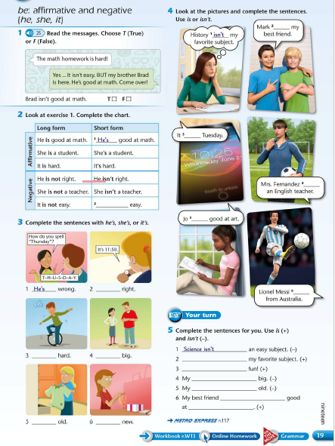

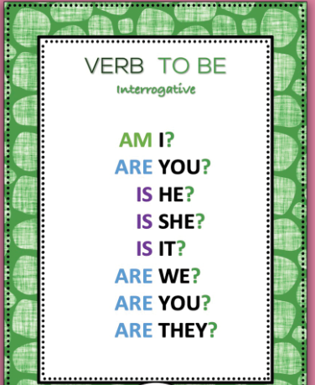

1. Do the exercises n°1,2,3,4 and 5 from page 27

